Введение
Есть такое богатство на Земле, без которого обойтись вообще не возможно не только каждый день, но и несколько раз в день. Это вода!
Утро-умываемся …водой, кушаем пищу, приготовленную на воде, чай, кофе –это вода, молоко- это вода, обед- суп, каша, компот- вода и на воде ужин.
Купаемся в воде, стираем водой, моем полы.
Тепло в дом приходит с горячей водой в батареи.
Человек пьет воду. Кровь человека 98 % - вода. Мышцы человека на 70%-вода и вообще человек 9 частей из 10 –вода.
Все растения пьют воду и с нею получают нужные вещества, а также охлаждаются, испаряя воду через листья. Вода содержится в листьях, коре, стеблях, плодах. Для своего роста растения расходуют много воды.
Вода –самое нежное вещество на Земле. Без воды погибнет вся жизнь.

Ни умыться, не напиться
Без воды.
Листку не распуститься
Без воды.
Без воды прожить не могут
Птица, зверь и человек
И поэтому всегда
Всем везде нужна вода.

Цель работы: изучить процесс использования воды в доме.
Задачи:
- Изучить свойства воды.
- Исследовать процесс расхода воды в доме.
- Предложить правила экономии воды.

- Свойства воды
Опыт 1.
На столе 1 стакан с водой, тарелки разного размера и объема.
Берем стакан с водой. Переливаем воду в тарелки разного размера и объема.
Вывод.Вода не имеет своей формы,а приобретает форму предмета, в который налита.
Опыт 2.
На столе 2 стакана: один – с водой, а другой с молоком, книжка. Ребенок читает текст через стакан с молоком и через стакан с водой.
Вывод. Вода - прозрачна.
Опыт 3.
На столе стакан с водой, пустой стакан, плоская тарелка.
Переливаем воду из одного стакана в другой. Наливаем воду в тарелку.
Вывод. Вода – текучая.
Опыт 4. Пробуем воду на вкус.
Вывод: вода не имеет вкуса, она безвкусная.
Опыт 5
Ребенок нюхает воду. Пахнет ли вода чем-нибудь?
Вывод: вода ни чем не пахнет, у неё нет запаха.
Опыт 6. Соль, сахар, 2 стакана с водой.
Бросаем ложку сахара в стакан с водой, размешиваем, пробуем воду.
Вода стала сладкой.
Бросаем ложку соли в стакан с водой, размешиваем, пробуем воду.
Вода стала соленой.
Вывод: вода хороший растворитель, в ней растворяются многие вещества.
Общий вывод:
- Вода – это жидкость, её можно налить, перелить, вылить
- Вода – бесцветная
- Вода – безвкусная
- Вода не имеет запаха.
- Вода хороший растворитель.

- Использование воды в доме. Правила экономии воды.
Разнообразные свойства воды человек использует в быту и на производстве.
В каждом доме при мытье посуды, полов, стирке белья и в других случаях используется текучесть воды, свойство воды как растворителя.
Наша семья состоит из 4 человек. На различные нужды в месяц семья расходует10 м воды .
Вода используется для обогрева дома, для мытья посуды на кухне. В ванной комнате установлена стиральная машинка-автомат, есть туалет, ванна для купания.

5
3
4
Ванная комната
2
Кухня
1

Рис.1. План дома с местами использования воды.
Трубы парового отопления
1-раковина для мытья посуды
2-ванная
3-туалет
4-стриальная машинка
5-котел парового отопления

Расход воды в семье из 4 человек

Мытье посуды | 5-10 л / в сутки
Стирка белья | 50 л за цикл
Туалет | 3-5 л за 1 смыв
Умывание | 3-2 л/человек
Купание в ванной | 20-30 л -1 человек / 1 прием ванной
Мытье полов | 10 л /неделя
Паровое отопление (разовое потребление) | 300 л
Проведя наблюдения, за расходом воды в доме, мы сделали вывод, что члены нашей семьи не всегда экономно и бережно расходуют воду. Поэтому нами были составлены и развешены в местах потребления воды правила ее экономии.
Вот какие правила экономии у нас получились:
- Экономия в ванной и туалете
- 1. Не оставляйте кран постоянно включенным при чистке зубов. Старайтесь включать его в начале и конце процедуры.
- 2. Папа должен выключайте кран во время бритья.
- 3. Сократите время пребывания в душе до 5-7 минут.
- 4. Во время приема душа вовсе не обязательно оставлять поток воды постоянным. Пользуйтесь водой в моменты ополаскивания и смывания пены.
- 5. Используйте стиральную машинку по возможности при её полной загрузке.
- 6. Не полощите белье под проточной водой. Для этих целей лучше использовать наполненную ванну или таз.
- Экономия на кухне
- 1. При ручной мойке посуды, заполните раковину (либо иную емкость) водою смешанной с моющим средством. Затем ополаскивайте, обработанную моющим средством, посуду в другой раковине под небольшим напором теплой воды.
- 2. Не размораживайте продукты под струей воды из-под крана. Лучше всего заранее выложить продукты из морозилки.

Заключение
Что может быть привычнее для нас, чем вода? Это самое обычное, самое распространенное вещество на поверхности земли в природе. Жизнь человека во все времена самым тесным образом была связана с водой и не случайно большинство городов, сел, деревень возникало вокруг рек, озер, морей.
Вода – одно из первых природных богатств, с которым человек встречается в своей жизни, и которое на всем ее протяжении становится незаметным и незаменимым спутником человека.
Человек начинает свой день, прогоняя остатки сна под освежающей струей холодной воды, пьет ее и готовит пищу, вдыхает ее вместе с воздухом, отдыхает у воды и пользуется ею как одним из наиболее удобных путей передвижения. И вода становится настолько привычной, что ее перестают замечать и ценить.
Воды на Земле много, но для умывания, приготовления пищи необходима только очищенная вода. А чтобы получить чистую воду, люди затрачивают много сил.
Вот поэтому воду нужно экономно расходовать и беречь, плотно закрывать кран.

СРЕДНЯЯ ОБЩЕОБРАЗОВАТЕЛЬНАЯ ШКОЛА № 9
Ст. Новощербиновская , Щербиновский район

Конкурс «Семейный экологический проект»

Вода в доме

Работу выполнила ученица 2 «А» класса
Королева Дарья Александровна
Руководитель работы
Королева Марина Васильевна

2011

Приложение

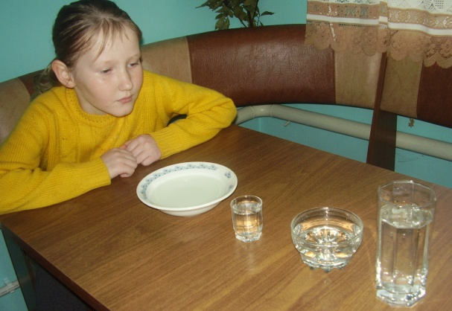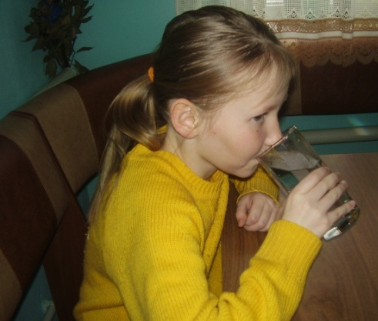
Рис1.Вода не имеет своей формы Рис.2. Вода не имеет вкуса.

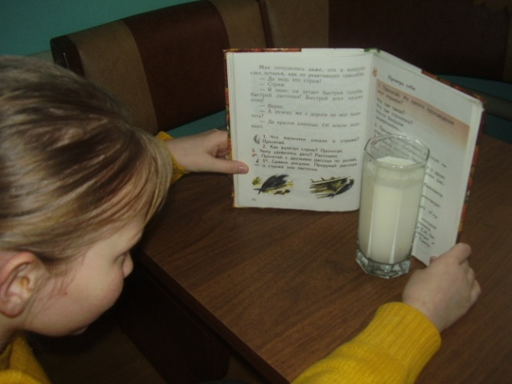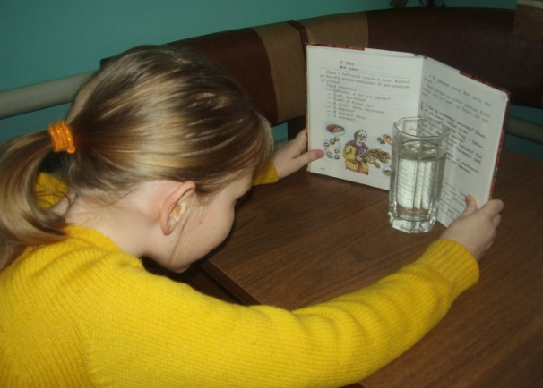
Рис.3. Вода прозрачна и бесцветна.

Содержание

Введение
- Свойства воды.
- Использование воды в доме. Правила экономии воды.
Заключение
Приложение

